Издание Воздвиженской средней школы № 9 № 68
Апанасенковского района



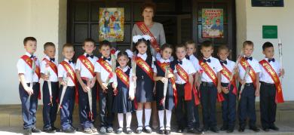
Каждый год звонок веселый
Собирает вместе нас.
Здравствуй, осень!
Здравствуй, школа!
Здравствуй, наш любимый класс!

ЗДРАВСТВУЙ, ШКОЛА!

Волненье, радость, ожиданье —
Всё в этом дне слилось не зря!
Для всех особый он и важный -
День — 1-ое сентября!
1 сентября - День знаний! Праздник книг, цветов, друзей, улыбок, света! Двери нашей школы вновь распахнулись, чтобы дать старт новому учебному году! Традиционно 1 сентября в нашей школе проводится торжественная линейка, посвящённая Дню Знаний. Все ребята, отдохнувшие и загорелые, снова собрались в школьном дворе. Они радовались встрече с одноклассниками, классными руководителями и любимыми учителями.
Нарядные ученики и ученицы с пестрыми букетами цветов, учителя и родители заполнили школьный двор. Звучит музыка, и все классы строятся в школьном дворе. Все застыли на торжественной линейке под звуки гимна России. Всё наполнено торжеством и гордостью, что ты частичка этого действа, этого великого праздника - Дня Знаний. Ведь знание каждого из нас – это будущее страны. Торжественная линейка объявляется открытой. По традиции первыми представляют малышей-первоклассников, их в этом году 14. Три девочки и одиннадцать мальчиков!
Директор школы Теслицкая Оксана Анатольевна и гости поздравили учащихся
школы с новым учебным годом, отметив, что учение - нелегкий, но радостный и увлекательный труд.

С ответным словом выступила группа малышей - первоклассников, которые с выражением прочли выученные стихии, спели песенку.
Эстафету подхватили одиннадцатиклассники, вместе с первоклассниками они исполнили вальс. Это было незабываемо. Наступило время первого школьного звонка в этом учебном году. Это почетное право было предоставлено учащейся 11 класса Мудраковой Анастасии.
День Знаний продолжился классными часами, экскурсиями, театральными представлениями.
Праздник 1 сентября всегда остаётся незабываемым, радостным и в тоже время волнующим. Хочется пожелать ученикам и учителям, чтобы не только 1 сентября было радостным, но и все дни, проведённые в школе. Пусть новый учебный год станет для всех плодотворным и богатым на знания, открытия, творчество и достижения!
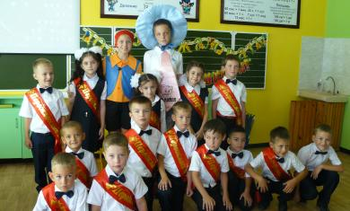

Учитель начальных классов Шрамко Е.В. и её 1 класс.

ШКОЛЬНЫЕ НОВОСТИ

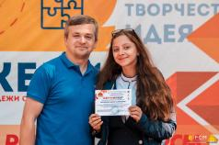
Сентябрь, утро, праздник знаний...
Спешила в школу детвора.
В тот миг, они, еще не знали,
Что в каждый дом пришла беда!
Со дня той страшной первосентябрьской трагедии прошло уже пятнадцать лет, а рана в сердце России кровоточит и мы прекрасно помним, как в один миг страну сплотила и объединила общая беда. Помним, как с замиранием и надеждой следили за новостями из самой горячей точки мира и в бессильном отчаянии плакали, читая репортажи из Беслана.
В яркий, пронизанный солнцем праздник начала учебного года с морем цветов и улыбок террористы навсегда внесли свою черную траурную метку. Три страшных дня изменили мир и перевернули в корне сознание многих людей: любому проявлению терроризма и экстремизма нет оправдания и пощады! Ни религиозные, ни политические причины не могут служить обоснованием действий, когда гибнут дети.
3 сентября в нашей школе вспомнили эту страшную трагедию. Среди учащихся 1-11 классов были проведены классные часы на темы: «Мир без террора», «Беслан мы помним», «Школьный дневник Беслана» и другие.
Мы помним тебя, Беслан.
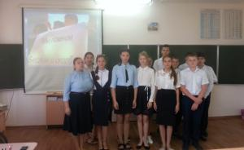

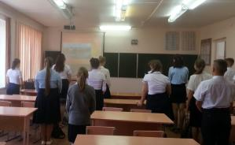

Учащиеся 8 класса
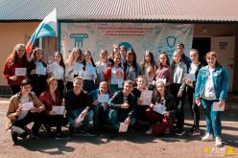

7-9 сентября ученица нашей школы Воронкова Дарья (8 класс) участвовала в Школе актива «Достижения», который проходил под девизом «Мечтай и достигай».
Вот что о своем участии рассказала сама Даша:
- Недавно я ездила в школу актива «Достижения». Там я провела два дня. Но эти два дня запомнятся мне надолго. В лагере нам вручили сувениры (блокнотик, ручку, значок). Было интересное распределение по командам. В блокноте (на последней страничке) был номер команды, в которой я оказалась. Когда нас распределили по группам, дали время познакомиться и придумать название. Потом мы готовились к открытию смены. После этого мероприятия для участников форума началась обширная образовательная программа. Мы прошли такие образовательные курсы, как «Ученическое самоуправление: к цели!», «Два кита: создаем первичное отделение», «Время героев» и т.д.
Форум включал в себя культурно-массовые и ценностно-ориентированные мероприятия, деловые игры, квесты, интерактивные площадки. Очень увлекательной была беседа с начальником отдела воспитательной работы дополнительного образования Министерства Ставропольского края – Ольгой Пикаловой и депутатом Думы Ставропольского края – Дмитрием Шуваемым.
На торжественном закрытии участники школы актива «Достижения» были награждены сертификатами о прохождении курсов обучения на VIII школе актива учащейся молодежи Ставропольского края «Достижения».
Форум проходил под лозунгом «Мечтай и достигай». И теперь я буду стараться добиваться своих целей!!!

Школьная Дума, Воронкова Дарья, 8 класс
ШКОЛЬНЫЕ НОВОСТИ

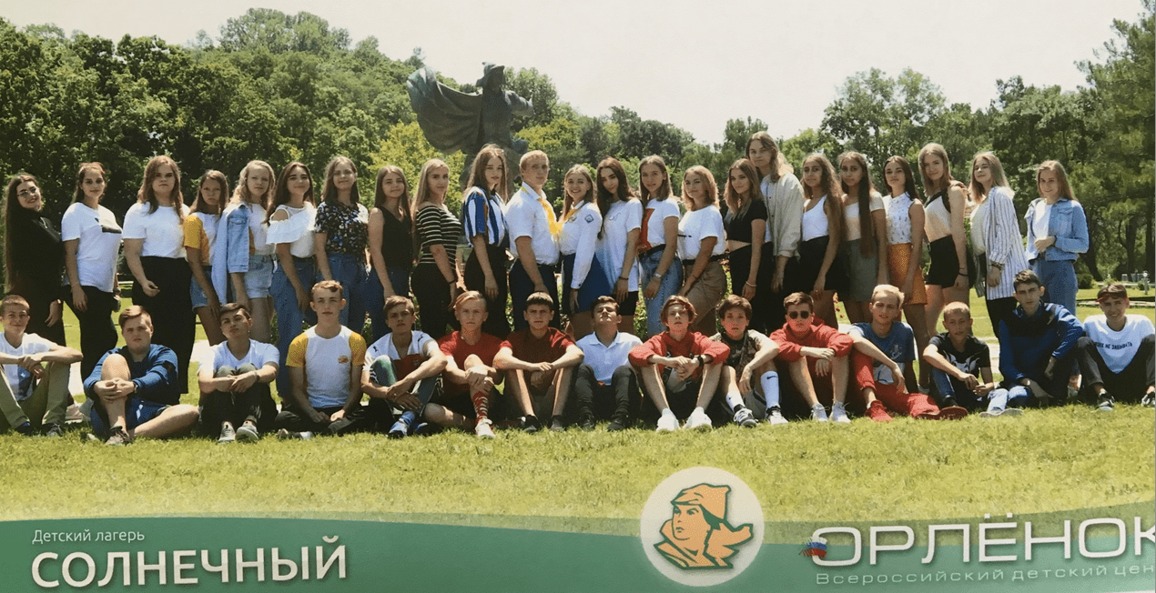
Отдых в Орлёнке
Это лето прошло незабываемо и как-то необычно. И именно об этом я сейчас расскажу.
Я просто обожаю летнюю пору. Это время, когда можно отдохнуть.
В этом году мне выпала возможность поехать во Всероссийский Детский Центр «Орлёнок» за свои достижения. Когда я узнала, что поеду в лагерь «Солнечный», то очень обрадовалась. Я поехала в удивительное место, которое находится на берегу Чёрного моря. Приехав в сам лагерь, меня переполняли невероятные эмоции. Ожидая долгую регистрацию, я заметила, что детей было много (около 3000 тысяч). После этого мучительного времени нас начали заселять по компаниям, согласно возрасту.
Мы жили в новом домике, который выглядел очень красиво. Очень интересно то, что «отряды» назывались компаниями, потому что детский лагерь «Солнечный» посвящён авиационной теме. У нас было двое вожатых: Юля и Даня ( мы называли их по именам, потому что они были достаточно молодыми, да и сами просили их так называть). Вожатые везде с нами ходили, обучали песням, танцам, проводили разные конкурсы и мероприятия. Каждый день по два раза компания ходила на море. Купаться, плавать и нырять мне не надоест никогда! В лагере у меня появилось море друзей, с которыми мы обменялись контактами и до сих пор общаемся. Самая важная часть – это дискотека. Каждый раз она несла разную тематику, к которой мы должны были подготовиться. Обычно я стесняюсь танцевать при всех, но со мной был тот круг общения, в котором я позабыла о своём

стеснении. В последний день проводилась Королевская ночь. Мы наряжались, танцевали, а в конце все вместе встретили рассвет. Когда пришло время уезжать, было очень грустно, ведь все так привыкли к этому чудесному месту у моря.
Мне очень понравилось в «Орлёнке». Эти дни были потрясающими, которые навсегда останутся в моём сердечке…
Иопа Анастасия, ученица 9 класса

11 и 21 сентября в нашей школе были проведены линейки, посвященные Дням Воинской славы. Учащиеся 7 «Б» класса торжественно внесли знамя победы и флаги (РФ и Ставропольского края), а затем рассказали присутствующим о памятных днях. О том, что в Куликовской битве русские полки Дмитрия Донского разгромили ордынское войско. После этой битвы Русское государство обрело суверенитет. Рассказали о победе генерала Ушакова у мыса Тендра. В этот день русская эскадра под командованием Федора Ушакова одержала победу над турецкой армией.
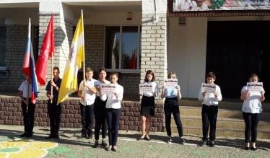

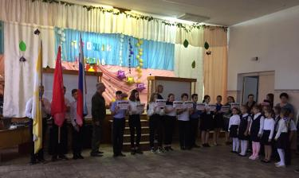

Школьная Дума

ТУРИЗМ СОБИРАЕТ ДРУЗЕЙ…

Школьный турслёт — одно из ярких воспоминаний школьного периода жизни. Традиционно в нашей школе в сентябре месяце проводится день туризма, и учащиеся 2-11 классов организованно идут на школьный турслёт.
Это не просто выход на природу, а практически настоящий однодневный поход с палатками, полосой препятствий, походными песнями и конкурсами.
Позитивное настроение участникам турслёта создало яркое солнце, хорошая погода и напутственные слова организаторов слета и директора школы Тесликой О.А.
Организаторы туристического слёта (Чирва О.В., Фисенко Ю.В., Рогалина В.В.) специально продумали станции таким образом, чтобы ребята проявили себя в разных направлениях.
А чтобы укрепить силы, родители учеников готовили вкусные поxодные обеды.
Получилось прекрасное мероприятие, чувствовался высокий боевой дух команд и прекрасное настроение! Ведь здесь нет побежденных, здесь все, кто пришел к финишу — победители!
Все ребята, да и взрослые, замечательно провели время. Усталые и довольные «туристы» возвращались домой. В руках грамоты, которыми наградили, по номинациям, каждый класс, в смартфонах яркие фотографии, а на лицах улыбки. Что ещё надо неунывающей детворе в такую чудесную осеннюю пору?
Спасибо за турслёт, уважаемые организаторы!
ФОТООТЧЕТ
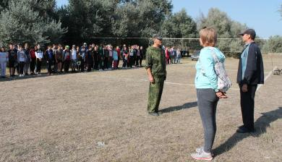

Прибыли к месту назначения. Фисенко Ю.В. сдает рапорт .
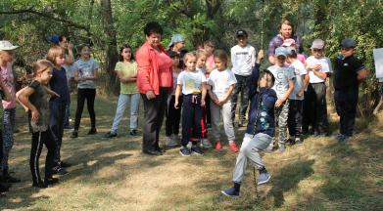

2 класс
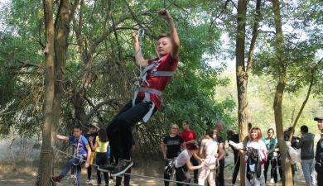

7 «Б» класс
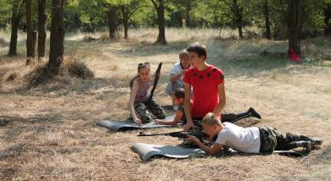

4 класс
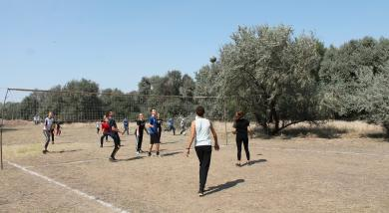

10 и 9 классы

Учащиеся 5 «А» класса и их классный руководитель Буханцова Елена Викторовна

ЩЕДРАЯ ОСЕНЬ

Осень - мое любимое время года. Это прекрасная пора! Вы спросите, чем она прекрасна? Я отвечу - разнообразием красок, шелестом листвы, курлыканьем улетающих журавлей, обилием плодов.
Наконец заглянула в наш сад волшебница Осень. Взмахнула она своей волшебной палочкой, и стали в нашем саду происходить настоящие чудеса.
Листья яблоньки превратились в золотые монетки, листья груши - в разноцветные звёзды, листья абрикоса – в жёлтые сердечки, листья вишни – в красные фонарики. На рябинках появились бусы из ярко-красных ягод.
Маленький паж – осенний ветерок – тоже решил немножко поколдовать, но увлёкся. И полетел на землю золотой дождь. Сыплются золотые монетки, оранжевые и красные звёзды, жёлтые сердечки. Поникли яблоньки, задрожали веточки молодой груши, вздохнул абрикос клёны. Волшебница Осень подхватила листочки и заставила их танцевать в осеннем моем саду листопада. А потом соткала из них пёстрый ковёр и укрыла им садовые дорожки и тропинки.
Да, осень не только прекрасна, но еще и щедра! Осень одарила нас всех щедрым урожаем. Чего только нет в это время в моем саду! Мы с мамой собираем наливные яблоки, спелые груши. Так и просятся, чтобы их съели, сливы. На деревьях ветки ломятся от облепихи.
В огороде великолепный урожай овощей. Вот созрела капуста, мы все радуемся, что можно будет похрустеть сочной капустой в салате или сварить вкусный борщ. Радует и барыня свекла. Вырос и стал очень большим лук. Выросли морковка, перец, чеснок и кабачки. Виноградные кисти переливаются в лучах осеннего, уже не жаркого, солнца. Щедра осень к человеку - кормит его! Спасибо, осень, за подарки!
Очень важно сохранить все это богатство, заготовить его на зиму, наварить варений и солений, компотов. Остальное нужно надежно укрыть в подвалах и хранилищах, чтобы все эти дары осени не пропали даром. Тогда зимой и весной мы будем вспоминать нашу осень, такую щедрую на фрукты, овощи и ягоды.
Осень дарит не только плоды, но и влияет на душевное состояние. Как приятно пройтись по осеннему саду, пошуршать листвой, прислушаться к пению улетающих птиц, подышать свежестью... Настроение на высоте!
Поистине, осень щедра!

Ученица 3 класса
Шейхова Алина

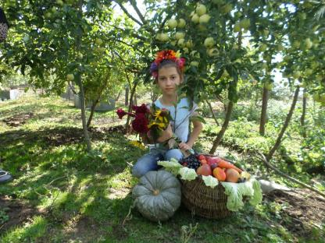
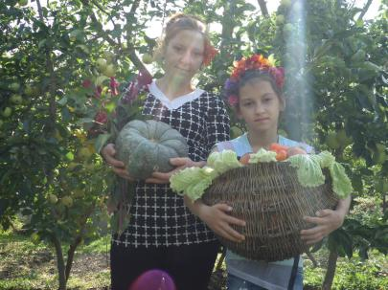

Поздравляем!

21 сентября в с. Дивное прошло первенство Апанасенковского района по кроссу «Золотая осень». Соревнования были посвящены Дню Ставропольского края. В них приняли участие команды из 11 школ.
Легкоатлеты соревновались в четырех возрастных группах на различных дистанциях. В командном зачете первое место заняли спортсмены нашей школы. Поздравляем!!!
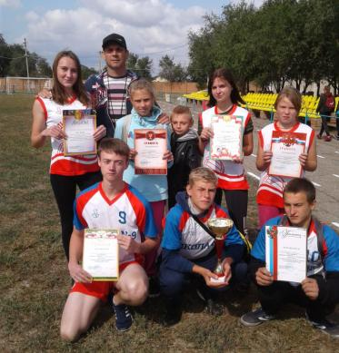



17 сентября в МКОУ СОШ № 9 прошел экологический диктант. В данном мероприятии приняли участие обучающиеся 7А, 7Б, 8 и 10 классов. Лучшие результаты показали обучающиеся 10 класса:
Баранова Ксения
Власенко Мария
Садецкая Александра
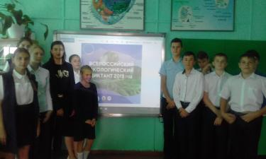

От всего сердца поздравляем Терехову Евгению Александровну (учителя начальных классов и французского языка).
Евгения Александровна стала победителем краевого конкурса «Учитель здоровья России 2019». Теперь она будет представлять наш край в г. Челябинск.
Поздравляем!!!
От всей души поздравляем всех учителей, учащихся и их родителей с новым учебным годом, с 1 Сентября!
А также поздравляем с Днем рождения учителей и работников школы! Желаем вам крепкого здоровья, успехов в вашей деятельности и долгих лет жизни!
Фисенко Ирина Владимировна
Грудина Екатерина Олеговна
Горбанцова Алла Васильевна
Лютова Елена Григорьевна
Буханцова Елена Викторовна
Журавлева Лариса Александровна
Мищенко Татьяна Сергеевна
Поздравляем всех учащихся школы, рожденных в сентябре:
Бабаян Анжелика 7 «А» класс
Аллаярова Анастасия 8 класс

Над выпуском работали:
Учащиеся 6 и 7 Б классов, Школьная Дума, Руководитель: Романенко Наталья Николаевна
Адрес редакции:
356712, с. Воздвиженское, ул. Комсомольская,79
Тел. 8-(865 55 ) 68 2 76

